**ALL. 5**

***Autocertificazione Antimafia***

***Art. 67 D.Lgs. 159/2011***

(resa ai sensi dell’ art. 46 Testo Unico delle disposizioni legislative e regolamentari in materia di documentazione amministrativa n. 445/2000)

## ______________________________________________________________________________________

Il/La sottoscritto/a …ADELE PACE. nato/a a …FERENTINO. il …25/01/1960… e residente in FROSINONE.…, Via …ALDO MORO…, n. …233.., C.F. .PCADLA60A65D539K…, in qualità di ……LEGALE RAPPRESENTANTE……. della …R.E.M. SRL….., con sede in …PATRICA… Via …FERUCCIA… C.F. …02240470605…. P. IVA …02240470605….

**consapevole delle sanzioni penali in caso di dichiarazioni false e della conseguente decadenza dai benefici eventualmente conseguiti (ai sensi degli artt. 75 e 76 D.P.R. 445/2000) sotto la propria responsabilità**

**DICHIARA**

che nei propri confronti non sussistono le cause di decadenza, di sospensione o di divieto di cui all’art. 67 del D.Lvo 06/09/2011, n. 159.

**Il/la sottoscritto/a dichiara inoltre di essere informato/a, ai sensi del D.Lgs. n. 196/2003 (codice in materia di protezione di dati personali) che i dati personali raccolti saranno trattati, anche con strumenti informatici, esclusivamente nell’ambito del procedimento per il quale la presente dichiarazione viene resa.**

__PATRICA__ lì _20/07/2020_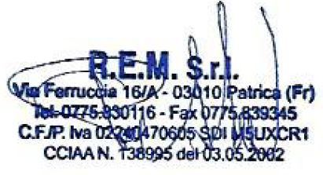

**in fede**

___________________________________________

Sottoscrizione non autenticata, ma corredata da copia fotostatica su unica pagina del documento di identità in corso di validità del firmatario (art. 38, c. 3, del D.P.R. n. 445/2000)